

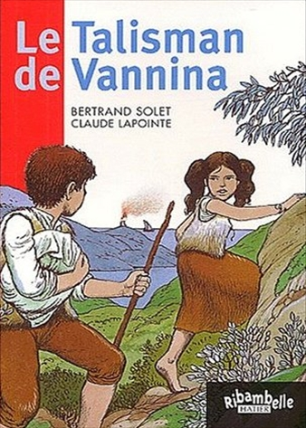
Le talisman de Vannina
Bertrand solet

Question | 1 | 2 | 3 | 4 | 5 | 6 | TOTAL
Ma note
Note maximale | 3 | 3 | 3 | 3 | 4 | 4 | 20

- Vannina et sa famille vivent :
- En Sardaigne.
- En Corse.
- En Sicile.

- Pourquoi la vieille dame donne-t-elle le talisman à Vannina ?
- Parce que Vannina lui a donné une gourde remplie d’eau.
- Parce que Vannina lui a donné un morceau de pain noir.
- Parce que Vannina lui a donné un bol de soupe.
- Parce que Vannina lui a donné sa veste en peau de chèvre.

- Lors de l’arrivée des soldats turcs sur l’île, pourquoi le père laisse-t-il Vannina et Orso seuls ?
- Il part combattre les soldats turcs.
- Il va s’occuper des chèvres.
- Il va chercher la mère de Vannina et Orso.

- Comment les soldats turcs capturent-ils Vannina et Orso ?
- Ils ont entendu Orso chanter dans la grotte.
- Ils ont entendu le ronflement d’Orso.
- Orso est sorti de la grotte et les soldats l’ont vu.

- La vieille dame qui a donné le talisman à Vannina était :
- La mère du prince Moulaïd Pacha.
- La sœur du prince Moulaïd Pacha.
- La tante du prince Moulaïd Pacha.

- Que reçoit Vannina en récompense de sa bonté envers la vieille dame ?
- La libération de tous les prisonniers du village.
- Un sac rempli de pièces d’or.
- Le titre de Princesse d’Anatolie.

Le talisman de Vannina
Bertrand solet

Question | 1 | 2 | 3 | 4 | 5 | 6 | TOTAL
Ma note
Note maximale | 3 | 3 | 3 | 3 | 4 | 4 | 20

- Vannina et sa famille vivent :
- En Sardaigne.
- En Corse.
- En Sicile.

- Pourquoi la vieille dame donne-t-elle le talisman à Vannina ?
- Parce que Vannina lui a donné une gourde remplie d’eau.
- Parce que Vannina lui a donné un morceau de pain noir.
- Parce que Vannina lui a donné un bol de soupe.
- Parce que Vannina lui a donné sa veste en peau de chèvre.

- Lors de l’arrivée des soldats turcs sur l’île, pourquoi le père laisse-t-il Vannina et Orso seuls ?
- Il part combattre les soldats turcs.
- Il va s’occuper des chèvres.
- Il va chercher la mère de Vannina et Orso.

- Comment les soldats turcs capturent-ils Vannina et Orso ?
- Ils ont entendu Orso chanter dans la grotte.
- Ils ont entendu le ronflement d’Orso.
- Orso est sorti de la grotte et les soldats l’ont vu.

- La vieille dame qui a donné le talisman à Vannina était :
- La mère du prince Moulaïd Pacha.
- La sœur du prince Moulaïd Pacha.
- La tante du prince Moulaïd Pacha.

- Que reçoit Vannina en récompense de sa bonté envers la vieille dame ?
- La libération de tous les prisonniers du village.
- Un sac rempli de pièces d’or.
- Le titre de Princesse d’Anatolie.

